¿Qué aprendí?
5° Básico Capítulo 14

- ¿Cuáles de los siguientes segmentos tienen la misma medida?
Marca las afirmaciones que son correctas.
Usa el compás.

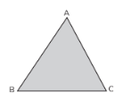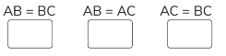

Nivel | 5º básico
Tomo | 2
Capítulo | 14: Congruencia
OA | 18: Demostrar que comprenden el concepto de congruencia, usando la traslación, la reflexión y la rotación en cuadrículas y mediante software geométrico.
Contenido | Congruencia
Indicador de evaluación | Identifican lados congruentes en figuras dadas.
Habilidad | Argumentar y comunicar
Respuesta esperada | AB = BC

¿Qué aprendí?
5° Básico Capítulo 14

- Completa la figura para formar un triángulo congruente con el triángulo ABC.
Considera que el ángulo en B mide lo mismo que el ángulo en D.

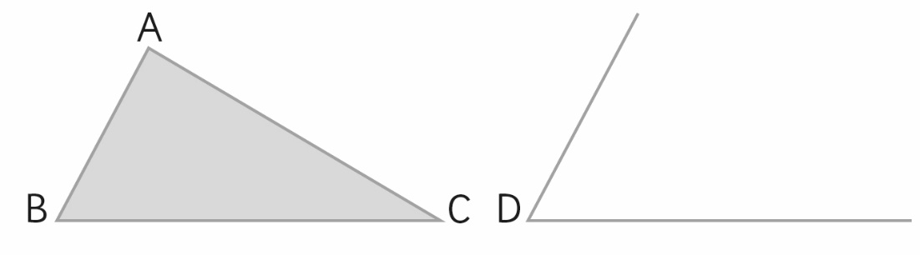

Nivel | 5º básico
Tomo | 2
Capítulo | 14: Congruencia
OA | 18: Demostrar que comprenden el concepto de congruencia, usando la traslación, la reflexión y la rotación en cuadrículas y mediante software geométrico.
Contenido | Congruencia
Indicador de evaluación | Dibujan figuras congruentes a figuras dadas.
Habilidad | Resolver problemas
Respuesta esperada | 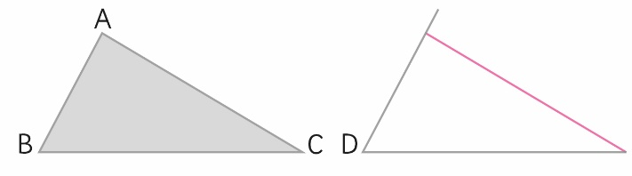

¿Qué aprendí?
5° Básico Capítulo 14

- En estos cuadriláteros, los siguientes segmentos tienen igual medida:
AB = EH, BC = EF, CD = FG y DA = GH.
¿Son congruentes ABCD y EFGH?, ¿por qué?

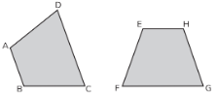

Nivel | 5º básico
Tomo | 2
Capítulo | 14: Congruencia
OA | 18: Demostrar que comprenden el concepto de congruencia, usando la traslación, la reflexión y la rotación en cuadrículas y mediante software geométrico.
Contenido | Congruencia
Indicador de evaluación | Identifican figuras congruentes.
Habilidad | Argumentar y comunicar
Respuesta esperada | Sí, son congruentes: tienen los lados correspondientes de igual medida.

¿Qué aprendí?
5° Básico Capítulo 14

- Completa la figura para formar un cuadrilátero ABCD.
El ángulo en C debe medir 80°.

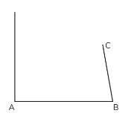

Nivel | 5º básico
Tomo | 2
Capítulo | 14: Congruencia
OA | 18: Demostrar que comprenden el concepto de congruencia, usando la traslación, la reflexión y la rotación en cuadrículas y mediante software geométrico.
Contenido | Congruencia
Indicador de evaluación | Dibujan figuras que cumplan características dadas.
Habilidad | Resolver problemas
Respuesta esperada | 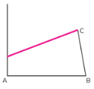

¿Qué aprendí?
5° Básico Capítulo 14

- Estos dos cuadriláteros son congruentes.

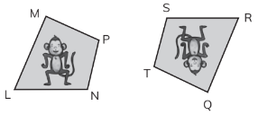

a) El lado correspondiente a LN es: _______

b) El vértice correspondiente a Q es: ________

Nivel | 5º básico
Tomo | 2
Capítulo | 14: Congruencia
OA | 18: Demostrar que comprenden el concepto de congruencia, usando la traslación, la reflexión y la rotación en cuadrículas y mediante software geométrico.
Contenido | Congruencia
Indicador de evaluación | Identifican elementos correspondientes en figuras congruentes dadas.
Habilidad | Argumentar y comunicar
Respuesta esperada | a) SR  b) M

¿Qué aprendí?
5° Básico Capítulo 14

- Ubica los puntos A y B, cuyas coordenadas son:
A (3,2)
B (2,5)

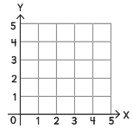

Nivel | 5º básico
Tomo | 2
Capítulo | 14: Congruencia
OA | 16: Identificar y dibujar puntos en el primer cuadrante del plano cartesiano, dadas sus coordenadas en números naturales.
Contenido | Puntos en el plano cartesiano
Indicador de evaluación | Ubican puntos en el plano cartesiano, dadas sus coordenadas.
Habilidad | Representar
Respuesta esperada | 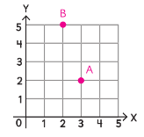

¿Qué aprendí?
5° Básico Capítulo 14

- Traslada el segmento AB, considerando que C es correspondiente a A.

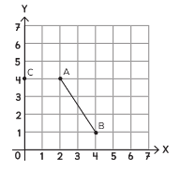

Nivel | 5º básico
Tomo | 2
Capítulo | 14: Congruencia
OA | 18: Demostrar que comprenden el concepto de congruencia, usando la traslación, la reflexión y la rotación en cuadrículas y mediante software geométrico.
Contenido | Traslación
Indicador de evaluación | Trasladan segmentos en el plano cartesiano.
Habilidad | Modelar
Respuesta esperada | 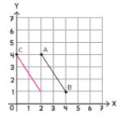

¿Qué aprendí?
5° Básico Capítulo 14

- ¿Qué movimiento se aplicó a la Figura 1 para obtener la Figura 2?

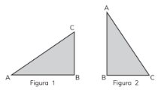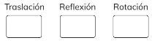

Nivel | 5º básico
Tomo | 2
Capítulo | 14: Congruencia
OA | 18: Demostrar que comprenden el concepto de congruencia, usando la traslación, la reflexión y la rotación en cuadrículas y mediante software geométrico.
Contenido | Transformaciones isométricas
Indicador de evaluación | Identifican la transformación isométrica aplicada, dada una figura y su imagen.
Habilidad | Modelar
Respuesta esperada | Rotación.

¿Qué aprendí?
5° Básico Capítulo 14

- Marca los cuadriláteros que son congruentes entre sí.

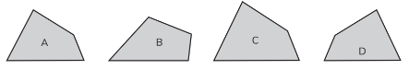

Nivel | 5º básico
Tomo | 2
Capítulo | 14: Congruencia
OA | 18: Demostrar que comprenden el concepto de congruencia, usando la traslación, la reflexión y la rotación en cuadrículas y mediante software geométrico.
Contenido | Congruencia
Indicador de evaluación | Identifican figuras congruentes.
Habilidad | Argumentar y comunicar
Respuesta esperada | A y D

¿Qué aprendí?
5° Básico Capítulo 14

- Dibuja en la cuadrícula un cuadrilátero congruente a ABCD, rotado en 90° en sentido horario, en torno al vértice C.

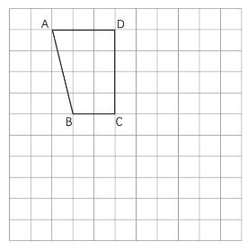

Nivel | 5º básico
Tomo | 2
Capítulo | 14: Congruencia
OA | 18: Demostrar que comprenden el concepto de congruencia, usando la traslación, la reflexión y la rotación en cuadrículas y mediante software geométrico.
Contenido | Congruencia
Indicador de evaluación | Dibujan figuras congruentes a figuras dadas, usando rotación.
Habilidad | Resolver problemas
Respuesta esperada | 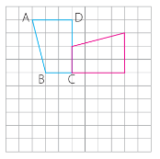

¿Qué aprendí?
5° Básico Capítulo 14

- Dibuja según se indica.

- Traslada el triángulo ABC, de modo que el vértice D sea correspondiente al vértice C.

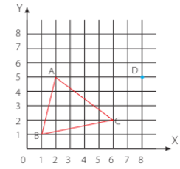

- Refleja el siguiente triángulo de modo que el eje de reflexión sea la recta L.

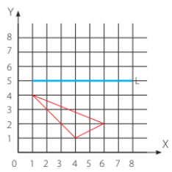

Nivel | 5º básico
Tomo | 2
Capítulo | 14: Congruencia
OA | 18: Demostrar que comprenden el concepto de congruencia, usando la traslación, la reflexión y la rotación en cuadrículas y mediante software geométrico.
Contenido | Traslación y reflexión
Indicador de evaluación | Trasladan y reflejan figuras en el plano cartesiano.
Habilidad | Modelar
Respuesta esperada | 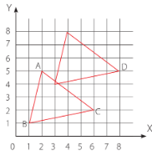  a)  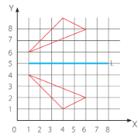  b)

